淡江時報 第 1111 期
推廣教育處邀請外籍生認識中秋節
學校要聞
【記者戴瑜霈台北校園報導】推廣教育處邀請外籍生參與和認識「中秋節」，於9月30日在台北校園B1交誼廳舉辦「柚是中秋」送月餅畫柚子活動，凡通過「柚來這一套」、「美圖柚柚」遊戲闖關者，贈送中秋月餅。

推廣教育處表示，「中秋節」屬於華人三大節日之一，具有特別的文化活動及意義，現場多位外籍生藉由遊戲、說出傳說故事和猜謎活動，一邊了解相關文化知識，一邊感受佳節歡樂的氣氛。
2020/10/05

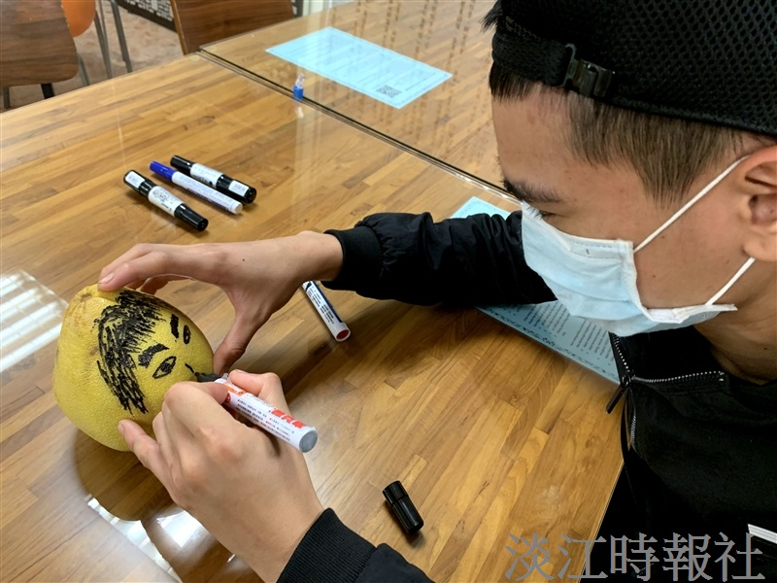
外籍生參與柚是中秋活動，現場畫柚子。（圖／推廣教育處提供）

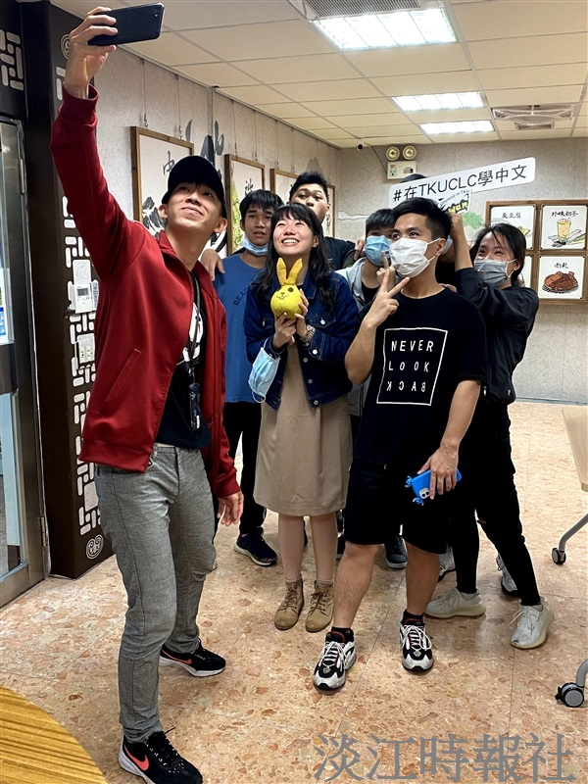
外籍生參與柚是中秋活動，與老師一起現場拍照打卡。（圖／推廣教育處提供）

